day11-数据库连接池
回顾：
DbUtils，jdbc的封装工具
数据库连接池的概念
什么是数据库连接池
数据库连接池的工作原理
数据库连接池的技术：
dbcp、c3p0、druid
事务
什么是事务
事务的操作
事务的四大特性
事务的隔离级别

DbUtils的基本操作
- 导包
mysql-connector、dbutils
- 将导入的jar包进行build path操作
- 代码测试
//添加数据
public static void insertDemo() throws ClassNotFoundException, SQLException {
//驱动注册
Class.forName("com.mysql.jdbc.Driver");
//获取数据库连接
Connection connection =
DriverManager.getConnection("jdbc:mysql://localhost:3306/day11", "root", "123");
//获取QueryRunner对象
QueryRunner qRunner = new QueryRunner();
//执行sql语句
/*
增删改的sql语句执行，都是调用update方法，返回值是整型数字，代表影响的表中记录条数
*/
int row = qRunner.update(connection, "insert into animal values (null, ?, ?, ?, ?)",
"小黑", "公", "炫彩黑", 2);
//处理结果
System.out.println(row > 0 ? "添加成功" : "添加失败");
//释放资源
DbUtils.close(connection);
}

//修改数据
public static void updateDemo() throws ClassNotFoundException, SQLException {
//驱动注册
Class.forName("com.mysql.jdbc.Driver");
//获取数据库连接
Connection connection =
DriverManager.getConnection("jdbc:mysql://localhost:3306/day11", "root", "123");
//获取QueryRunner对象
QueryRunner qRunner = new QueryRunner();
//执行sql语句
/*
增删改的sql语句执行，都是调用update方法，返回值是整型数字，代表影响的表中记录条数
*/
int row = qRunner.update(connection, "update animal set color = ? where aid = ?",
"五彩斑斓的黑", 1);
System.out.println(row > 0 ? "修改成功" : "修改失败");
DbUtils.close(connection);
}

/*
sql 结构化查询语言！所以sql中比重最大的肯定是查询，各种各样的查询！
DbUtils中，用于封装结果集的接口叫做：ResultSetHandler
这个接口提供了八大实现类，常用的：
BeanHandler 用于将单条记录，封装到一个指定的javaBean中
BeanListHandler 用于将每条记录封装到javaBean，再将这些javaBean放到List集合中
ScalarHander 用于封装单一数据，比如聚合函数的结果
*/
public static void beanHandlerDemo() throws ClassNotFoundException, SQLException {
//驱动注册
Class.forName("com.mysql.jdbc.Driver");
//获取数据库连接
Connection connection =
DriverManager.getConnection("jdbc:mysql://localhost:3306/day11", "root", "123");
//获取QueryRunner对象
QueryRunner qRunner = new QueryRunner();
/*
查询语句的执行，需要有QueryRunner对象调用query方法
在使用BeanHandler时，我们需要指定具体的javaBean对象类型，Animal.class此时做了什么呢？
1、找到了Animal类中的无参构造，创建了Animal对象！
2、找到了Animal类中私有属性的setter赋值方法，将表中获取到的字段值，按照匹配的名称依次赋值！
*/
Animal animal = qRunner.query(connection, "select * from animal where aid = ?",
new BeanHandler<Animal>(Animal.class), 1);
System.out.println(animal);
DbUtils.close(connection);
}

public static void beanListHandlerDemo() throws ClassNotFoundException, SQLException {
//驱动注册
Class.forName("com.mysql.jdbc.Driver");
//获取数据库连接
Connection connection =
DriverManager.getConnection("jdbc:mysql://localhost:3306/day11", "root", "123");
//获取QueryRunner对象
QueryRunner qRunner = new QueryRunner();
List<Animal> animals =
qRunner.query(connection, "select * from animal", new BeanListHandler<Animal>(Animal.class));
for (Animal animal : animals) {
System.out.println(animal);
}
DbUtils.close(connection);
}

/*
ScalarHandler，专门用于封装单一数据，比如聚合函数的结果
sum() max() min() avg() count()
*/
public static void scalarHandlerDemo() throws ClassNotFoundException, SQLException {
//驱动注册
Class.forName("com.mysql.jdbc.Driver");
//获取数据库连接
Connection connection =
DriverManager.getConnection("jdbc:mysql://localhost:3306/day11", "root", "123");
//获取QueryRunner对象
QueryRunner qRunner = new QueryRunner();
//获取到动物的数量
Object count = qRunner.query(connection, "select count(*) from animal", new ScalarHandler());
System.out.println("动物数量为：" + count);
DbUtils.close(connection);
}

DBCP连接池
不同的连接池技术，在程序中，都需要用数据源dataSource来表示！只要是能够获取到数据源，我们就可以从数据源拿到连接对象，操作数据库，而非不断的创建、销毁！从而达到了连接对象复用的目的！

- 导包
dbcp、pool，两个jar包
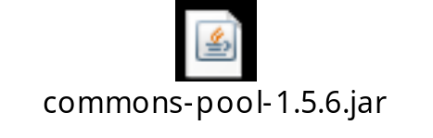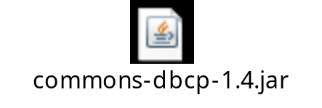
- 在src下，导入dbcp.properties属性文件，文件中书写驱动类名、url、username、password，这些信息是为了给连接对象赋值的，这个文件中的信息，在得到连接池对应的数据源时，需要被加载，那么这样数据源中的连接对象，就具备了这些连接的信息！！！
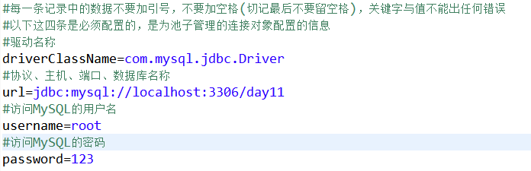
- 获取dbcp数据源的工具类
/*
该类的目的，只有一个：拿到dbcp数据库连接池对应的数据源对象
*/
public class DBCPUtils {

//声明一个数据源
private static DataSource dataSource = null;

/*
在静态代码块中，完成对数据源的初始化！
*/
static {
/*
这个属性文件对象，就是用来保存dbcp.properties文件中的内容，在创建数据源时指定
为数据源中的连接对象赋值连接信息！
*/
Properties properties = new Properties();
InputStream iStream = null;
try {
//输入流读取到了dbcp.properties文件中的内容
iStream = new FileInputStream("src/dbcp.properties");
//将输入流读取到的内容，加载到属性文件对象里面
properties.load(iStream);
dataSource = BasicDataSourceFactory.createDataSource(properties);
} catch (Exception e) {
// TODO Auto-generated catch block
e.printStackTrace();
}
}

//返回数据源的方法
public static DataSource getDataSource() {
return dataSource;
}
}
- 使用DbUtils+dbcp完成数据库操作
public class DBCPDemo {

public static void main(String[] args) throws SQLException {

/*
有了数据库连接池技术的介入后，只是改变了连接对象获取的方式
与正常的DbUtils操作是没有影响的！
那么在使用数据源时，就有两种方式：
1、手动从数据源中获取到连接对象，然后操作数据库
2、自动从数据源中获取到连接对象，然后操作数据库
*/
//1、方式1
/*
DataSource dataSource = DBCPUtils.getDataSource();//获取数据源
Connection connection = dataSource.getConnection();//从数据源中获取到池子管理的连接对象
QueryRunner qRunner = new QueryRunner();
Animal animal =
qRunner.query(connection, "select * from animal where aid = 1", new BeanHandler<Animal>(Animal.class));
System.out.println(animal);
//此时关闭的资源是从数据源也就是池子中拿到的，不是销毁，而是归还池子！
DbUtils.close(connection);*/

//2、方式2
/*
在创建QueryRunner时，直接指定数据源，那么在QueryRunner对象执行sql语句时，
我们就不需要再去传递连接对象Connection，它会自动获取到连接对象来使用！
*/
QueryRunner qRunner = new QueryRunner(DBCPUtils.getDataSource());
Animal animal = qRunner.query("select * from animal where aid = 2", new BeanHandler<Animal>(Animal.class));
System.out.println(animal);
/*
既然连接对象Connection是从数据源中自动获取的，所以操作完数据库后，不需要执行关闭的方法
会自动的将连接对象归还池子！
*/

/*
这两种方式，都解决了连接对象的复用问题，区别在于：
手动从数据源中获取连接，我们可以保存表示连接对象，那就可以对连接对象进行操作，比如事务操作
自动从数据源中获取连接，我们无法在程序中表示连接对象，但是其代码量更加精简
*/
}
}

C3P0数据库连接池
如果单从代码复杂度角度出发，那么c3p0指定是最简单的，但是如果从性能角度出发，是最低下的！
C3P0是我使用的第一款数据库连接池，在很长一段时间内，它一直是Java领域内数据库连接池的代名词，当年盛极一时的Hibernate都将其作为内置的数据库连接池，可以业内对它的稳定性还是认可的。C3P0功能简单易用，稳定性好这是它的优点，但是性能上的缺点却让它彻底被打入冷宫。C3P0的性能很差，差到即便是同时代的产品相比它也是垫底的，更不用和Druid、HikariCP等相比了。正常来讲，有问题很正常，改就是了，但c3p0最致命的问题就是架构设计过于复杂，让重构变成了一项不可能完成的任务。随着国内互联网大潮的涌起，性能有硬伤的c3p0彻底的退出了历史舞台。

为什么说c3p0数据库连接池从代码层面出发是最简单的？
如果你的数据库连接池的配置文件为c3p0.properties，并且将其放置在src根目录下面，那么就会自动读取配置文件！

使用步骤：
- 导包
c3p0-0.9.1.2.jar
mchange-commons-java-0.2.3.4.jar
- 在src根目录下，导入c3p0.properties配置文件
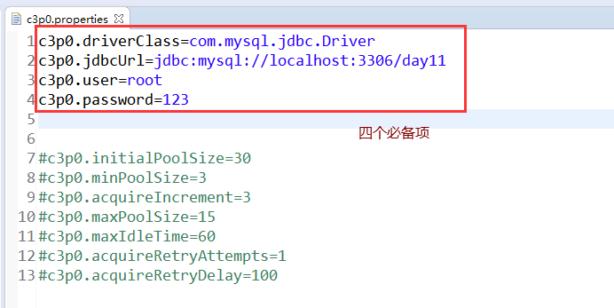
- 代码测试
public class C3P0Demo {

public static void main(String[] args) throws SQLException {
/*
此时c3p0的配置文件名称为c3p0.properties，而且将其放置在了src根目录下
所以此时数据源获取，就不需要像dbcp一样，需要书写工具类，读取配置文件的信息
我们直接new出来c3p0的数据源即可
*/
//1、手动获取连接
/*
ComboPooledDataSource dataSource = new ComboPooledDataSource();
Connection connection = dataSource.getConnection();
QueryRunner qRunner = new QueryRunner();
int row = qRunner.update(connection, "insert into animal values (null, ?, ?, ?, ?)",
"小橘", "母", "橘黄色", 4);
System.out.println(row > 0 ? "添加成功" : "添加失败");
DbUtils.close(connection);*/

//2、自动获取连接
QueryRunner qRunner = new QueryRunner(new ComboPooledDataSource());
Animal animal = qRunner.query("select * from animal where aid = 3", new BeanHandler<Animal>(Animal.class));
System.out.println(animal);
}

}

事务
- 什么是事务？
事务是指，单个逻辑单元内，对于数据库的操作，要么全部成功，要么全部失败！它的存在保证了数据的完整性与安全性！

- 举例：
王志恒富二代，富可敌国，一个月生活费2000。
周坤穷屌丝，一贫如洗，一个月生活费500。
某一天，王志恒发现周坤貌美如花，决定包养。开始转账，给周坤转500块钱。
正常情况下，王志恒的钱要减少500，周坤的钱要增加500。
如果产生了一些未知的因素，那么这个包养过程即将变味。当王志恒的钱减少500后，系统崩溃了，导致周坤的钱没有增加。
此时就可以开启事务，在转账之前，开启事务，那么如果中途中某一步出现了问题，那么金额是不会发生改变的！这样的话，就保证了数据的完整性！

- 事务的sql语句：
start transaction 开启事务的语句
commit 提交事务的语句
rollback回滚事务的语句

- 演示事务操作
数据准备：
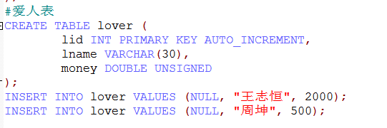
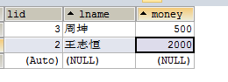

没有事务：
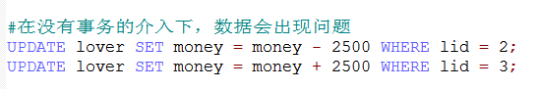
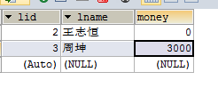
转账前后金额不一致！！！

开启事务：
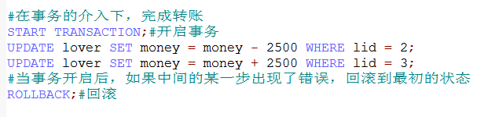
如果转账过程中出现了错误，则执行回滚，那么数据就会回到最初的状态，保证数据的完整性！
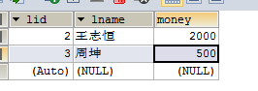

jdbc中的事务操作
public class TransactionDemo {

public static void main(String[] args) {
/*
使用dbutils + 连接池(c3p0)实现数据库操作
1、导包：mysql-connector、dbutils、c3p0、mchange
2、c3p0.properties配置文件
3、代码书写！

事务操作在jdbc中，需要对连接对象Connection进行操作！
所以在从数据源获取连接对象时，采取的方式只能用手动获取连接！
*/
ComboPooledDataSource dataSource = new ComboPooledDataSource();
Connection connection = null;
//获取到连接对象
try {
connection = dataSource.getConnection();
QueryRunner qRunner = new QueryRunner();
/*
开启事务，将自动提交关闭，改为手动提交！无论是事务回滚还是提交事务，都需要将自动提交关闭！
如果事务中的操作没有任何问题，那就执行commit()提交事务，让数据影响数据库
如果事务中的操作出现了问题，那就执行rollback()回滚事务，回到最初状态
*/
connection.setAutoCommit(false);
//开始转账
qRunner.update(connection, "update lover set money = money - 500 where lid = 2");
int i = 10 / 0;
qRunner.update(connection, "update lover set money = money + 500 where lid = 3");
connection.commit();//提交事务
DbUtils.close(connection);
} catch (Exception e) {
try {
//如果转账过程中出现了异常错误，此时我们需要执行回滚操作，将数据恢复
connection.rollback();
} catch (SQLException e1) {
// TODO Auto-generated catch block
e1.printStackTrace();
}
// TODO Auto-generated catch block
e.printStackTrace();
}
}
}

面试题：事务的四大特性
ACID四个特性

⑴ 原子性（Atomicity）
原子性是指事务包含的所有操作要么全部成功，要么全部失败回滚，因此事务的操作如果成功就必须要完全应用到数据库，如果操作失败则不能对数据库有任何影响。
⑵ 一致性（Consistency）
一致性是指事务必须使数据库从一个一致性状态变换到另一个一致性状态，也就是说一个事务执行之前和执行之后都必须处于一致性状态。
拿转账来说，假设用户A和用户B两者的钱加起来一共是5000，那么不管A和B之间如何转账，转几次账，事务结束后两个用户的钱相加起来应该还得是5000，这就是事务的一致性。
⑶ 隔离性（Isolation）
隔离性是当多个用户并发访问数据库时，比如操作同一张表时，数据库为每一个用户开启的事务，不能被其他事务的操作所干扰，多个并发事务之间要相互隔离。
即要达到这么一种效果：对于任意两个并发的事务T1和T2，在事务T1看来，T2要么在T1开始之前就已经结束，要么在T1结束之后才开始，这样每个事务都感觉不到有其他事务在并发地执行。
⑷ 持久性（Durability）
持久性是指一个事务一旦被提交了，那么对数据库中的数据的改变就是永久性的，即便是在数据库系统遇到故障的情况下也不会丢失提交事务的操作。
例如我们在使用JDBC操作数据库时，在提交事务方法后，提示用户事务操作完成，当我们程序执行完成直到看到提示后，就可以认定事务以及正确提交，即使这时候数据库出现了问题，也必须要将我们的事务完全执行完成，否则就会造成我们看到提示事务处理完毕，但是数据库因为故障而没有执行事务的重大错误。

面试题：事务的隔离级别
由低 - -高 排序
Read uncommitted 脏读的问题
读未提交，顾名思义，就是一个事务可以读取另一个未提交事务的数据。

事例：老板要给程序员发工资，程序员的工资是3.6万/月。但是发工资时老板不小心按错了数字，按成3.9万/月，该钱已经打到程序员的户口，但是事务还没有提交，就在这时，程序员去查看自己这个月的工资，发现比往常多了3千元，以为涨工资了非常高兴。但是老板及时发现了不对，马上回滚差点就提交了的事务，将数字改成3.6万再提交。

分析：实际程序员这个月的工资还是3.6万，但是程序员看到的是3.9万。他看到的是老板还没提交事务时的数据。这就是脏读，读取到了错误的数据！。

那怎么解决脏读呢？Read committed！读提交，能解决脏读问题。
Read committed 但又会产生不可重复读的问题！

读提交，顾名思义，就是一个事务要等另一个事务提交后才能读取数据。
事例：程序员拿着工资卡去享受生活（卡里当然是只有3.6万），当他买单时（程序员事务开启），收费系统事先检测到他的卡里有3.6万，就在这个时候！！程序员的妻子要把钱全部转出充当家用，并提交。当收费系统准备扣款时，再检测卡里的金额，发现已经没钱了（第二次检测金额当然要等待妻子转出金额事务提交完）。程序员就会很郁闷，明明卡里是有钱的…

更新update的优先级要高于查询
分析：这就是读提交，若有事务对数据进行更新（UPDATE）操作时，读操作事务要等待这个更新操作事务提交后才能读取数据，可以解决脏读问题。但在这个事例中，出现了一个事务范围内两个相同的查询却返回了不同数据，这就是不可重复读。

那怎么解决可能的不可重复读问题？Repeatable read ！
Repeatable read 解决了不可重复读的问题，但会产生幻读的问题！

重复读，就是在开始读取数据（事务开启）时，不再允许修改操作
事例：程序员拿着工资卡去享受生活（卡里当然是只有3.6万），当他买单时（事务开启，不允许其他事务的UPDATE修改操作），收费系统事先检测到他的卡里有3.6万。这个时候他的妻子不能转出金额了。接下来收费系统就可以扣款了。

分析：重复读可以解决不可重复读问题。写到这里，应该明白的一点就是，不可重复读对应的是修改，即UPDATE操作。但是可能还会有幻读问题。因为幻读问题对应的是插入INSERT操作，而不是UPDATE操作。

什么时候会出现幻读？

事例：程序员某一天去消费，花了2千元，然后他的妻子去查看他今天的消费记录（全表扫描FTS，妻子事务开启），看到确实是花了2千元，就在这个时候，程序员花了1万买了一部电脑，即新增INSERT了一条消费记录，并提交。当妻子打印程序员的消费记录清单时（妻子事务提交），发现花了1.2万元，似乎出现了幻觉，这就是幻读。

那怎么解决幻读问题？Serializable！
Serializable 序列化

Serializable 是最高的事务隔离级别，在该级别下，事务串行化顺序执行，可以避免脏读、不可重复读与幻读。但是这种事务隔离级别效率低下，比较耗数据库性能，一般不使用。

值得一提的是：大多数数据库默认的事务隔离级别是Read committed，比如Sql Server , Oracle。Mysql的默认隔离级别是Repeatable read。

read uncommited 读未提交，会产生脏读的问题，一个事务读取到了另外一个事务中未提交的数据
read commited 读提交，解决了脏读的问题，但是会产生不可重复读的问题。事务中的前后两次读取，读取到的数值不一样，因为另外一个事务中的update修改操作的优先级要大于查询操作！
查询时有更新操作
repeatable read 重复读，解决了不可重复读的问题，但是又会产生幻读的问题。事务中的前后两次读取，读取到的数值不一样，因为另外一个事务中insert操作优先级大于查询操作！
查询时有添加操作

